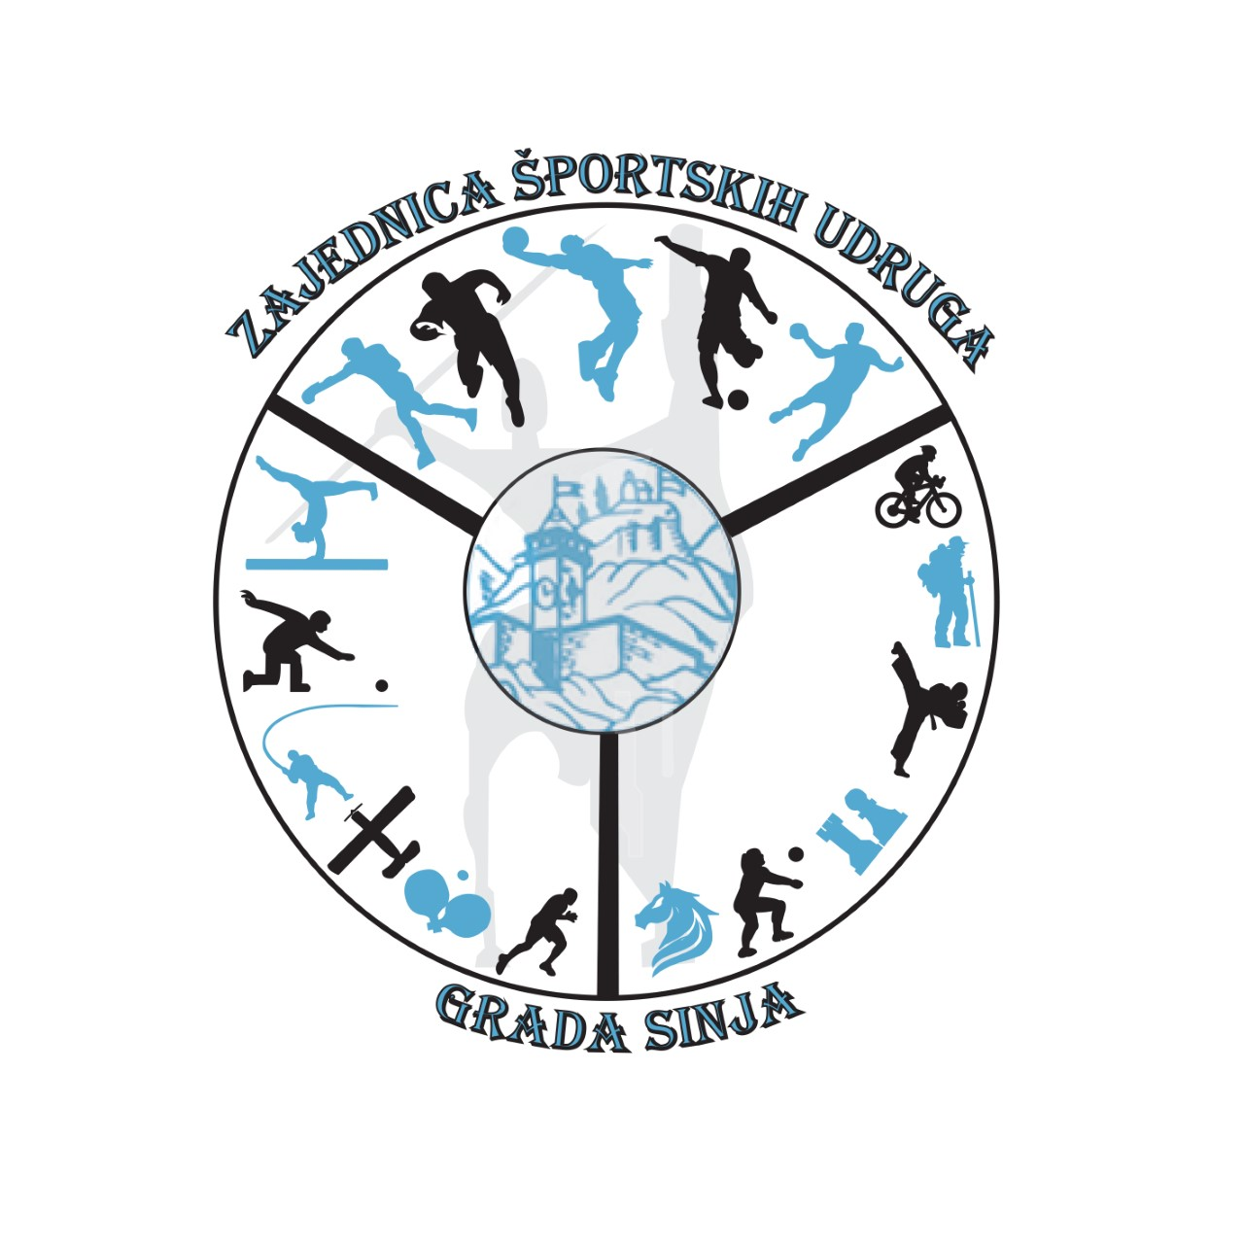
Program za zadovoljenje javnih potreba u sportu
Grada Sinja

OPISNI IZVJEŠTAJ REALIZIRANOG PROGRAMA ZA 2023.GODINU ZA EKIPNO-POJEDINAČNI SPORTOVI

NAZIV KLUBA:

Rok za dostavu:
20. veljače 2024.

Godišnji izvještaj
Razdoblje provedbe obuhvaćeno izvještajem:
01.01.2023. – 31.12.2023.

1. POSTIGNUĆA I REZULTATI PROGRAMA POSTIGNUTI U IZVJEŠTAJNOM RAZDOBLJU

1.1. Opišite u kojoj su mjeri ciljevi programa ostvareni (sukladno prijedlogu za koji su odobrena bespovratna sredstva).

1.2. Navedite sve realizirane aktivnosti iz 2023.godine, koje su se odnosile na program treninga i natjecanja, s kojim se uzrasnim kategorijama klub natjecao, naziv lige i njen prostor igranja, broj klubova u ligi te kola igranja iz kojih se vidi da li je dvokružno, trokružno ili slično. ( ZAVRŠETAK SEZONE 2022./2023. ) ( Boćanje, Kuglanje, Stolni tenis, Šah, Trčanje zastupljeno kroz ligu ) – IZBRISATI TABLICU AKO NE PRIPADATE NAVEDENIM SPORTOVIMA

 | UZRASNA KATEGORIJA | LIGA NATJECANJA | PROSTOR IGRANJA | BROJ KLUBOVA U LIGI | BROJ KOLA | PLASMAN
1.
2.
3.
4.
5.

OSNIVANJE NOVIH UZRASNIH KATEGORIJA I POČETAK NATJECANJA OD RUJNA 2023. GODINE
( POLUSEZONA )

 | UZRASNA KATEGORIJA | LIGA NATJECANJA | PROSTOR IGRANJA | BROJ KLUBOVA U LIGI | BROJ KOLA | PLASMAN DO 31.12.2023.
1.
2.

1.2. Navedite sve realizirane aktivnosti iz 2023.godine, koje su se odnosile na program treninga i natjecanja, s kojim se uzrasnim kategorijama klub natjecao, naziv lige i njen prostor igranja, broj klubova u ligi te kola igranja iz kojih se vidi da li je dvokružno, trokružno ili slično. ( ZAVRŠETAK SEZONE 2022./2023. ) ( Borilački sportovi, Gimnastika, ŠRD Cetina, Obaranje ruke, Powerlifting, Cetina Adventure, )- IZBRISATI TABLICU AKO NE PRIPADATE NAVEDENIM SPORTOVIMA

 | NAZIV SLUŽBENIH NATJECANJA PREMA KALENDARU MATIČNOG SAVEZA KOJA SE BODUJU ZA KONAČNI PLASMAN | MJESTO ODRŽAVANJA I DATUM | BROJ NATJECATELJA | BODOVANJE EKIPNO ILI POJEDINAČNO
1.
2.
3.
4.
5.

IZBOREN PLASMAN KROZ KVALIFIKACIJE ZA ZAVRŠNO DRŽAVNO NATJECANJE

 | NAZIV IZBORENOG NATJECANJA | MJESTO ODRŽAVANJA I DATUM | BROJ NATJECATELJA | BODOVANJE EKIPNO ILI POJEDINAČNO
1.
2.

OSTALA NESLUŽBENA NATJECANJA NA KOJIMA JE KLUB NASTUPAO

 | NAZIV NESLUŽBENIH NATJECANJA KOJA SE NALAZE U KALENDARU MATIČNOG SAVEZA | MJESTO ODRŽAVANJA I DATUM | BROJ NATJECATELJA | BODOVANJE EKIPNO ILI POJEDINAČNO
1.
2.
3.
4.
5.

OSTALE AKTIVNOSTI PO DRUGIM PROGRAMIMA ( popuniti samo one za koja su se dobila sredstva )

 | PROGRAM | NAZIV | BROJ KORISNIKA | DATUM ILI VRIJME ODRŽAVANJA | DOSTAVLJENO KROZ EVALUACIJU
1. | INVESTICIJE
2. | REKREACIJA
3. | ORGANIZACIJA LIGA, TURNIRA | 1.  2.  3.
4. | OSOBE S INVALIDITETOM
5. | POTICANJE SPORTA

1.3. Korisnici obuhvaćeni programom (spol, dob, broj korisnika i kategorija sportaša/članova obuhvaćenih programom?. Broj trenera koji su provodili program.

 | UKUPNI BROJ KORISNIKA | DJECA I MLADI DO 18 GODINA | SENIORI | VETERANI, VOLONTERI | BROJ TRENERA U KLUBU | OSOBE S POTEŠKOĆAMA
MUŠKIH
ŽENSKIH

1.4. Ako je bilo odstupanja u odnosu na prijedlog programa, navedite koji su bili razlozi, je li i na koji način ugovaratelj upoznat s promjenama, te na koji su način promjene utjecale na rezultate i ciljeve programa?

1.5. Da li ste vaš program realizirali u suradnji s nekim partnerskim organizacijama i kojim, te navedite konkretne aktivnosti sudjelovanja?

- PRAĆENJE I VREDNOVANJE USPJEŠNOSTI PROGRAMA

  - Ukratko opišite postignute rezultate realizacije po pojedinom programu.

- PRORAČUN PROGRAMA I FINANCIJSKI IZVJEŠTAJ ZA IZVJEŠTAJNO RAZDOBLJE

3.1. Navedite eventualna odstupanja od iznosa predviđenih u planu proračuna programa

3.2. Je li se potrošnja financijskih sredstava odvijala prema planiranom proračunu, utvrđenim prioritetima iz Pravilnika članak 13. Stavak 1. ili ste imali teškoća? Navedite teškoće na koje ste naišli.

- PRILOZI IZVJEŠTAJU

NAZIV DOKUMENTA | PRILOŽENO | NE PRILOŽENO  (objasniti zašto)
Obrazac financijskog izvještaja za 2023. | da
BILANCA ( dvojno knjigovodstvo ),PROR-POT i G-PR-IZ-NPR obrasci iz registra neprofitnih organizacija | da

Ime i prezime, potpis osobe ovlaštene Ime i prezime, potpis voditelja/ice
za zastupanje (u organizaciji – prijavitelju) programa (u organizaciji – prijavitelju)
M.P.

______________________________ ____________________________

Mjesto i datum sastavljanja Izvještaja | Sinj, 17. veljače 2024. godine

NAPOMENA: OBRAZAC POPUNITI NA RAČUNALU, PEČAT I POTPIS SU OBAVEZNI

